НПФ РГС – шаг в лидерство
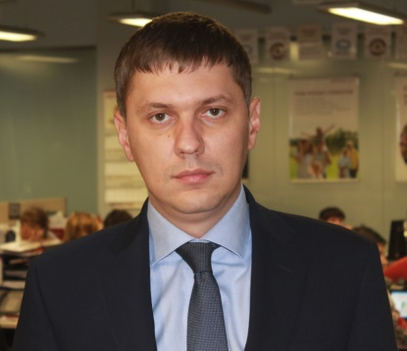
Сергей Валерьевич Ревин
Генеральный директор
ОАО «НПФ РГС»
ОАО «НПФ РГС» сегодня — один из ведущих негосударственных пенсионных фондов России, которому доверили свои пенсионные накопления 2,4 млн. граждан нашей страны на сумму более 128 млрд. руб.. Фонду присвоены максимальные рейтинги надежности Эксперт РА – «А++» и Национального рейтингового агентства» - «ААА».
Фонд является обладателем премии Финансовая элита России-2015 в номинации «Надежность».

История фонда
До 2010 года Фонд осуществлял деятельность под наименованием НПФ «Межрегиональный». В 2010 году Фонд вошел в состав ГК Росгосстрах и с 20 августа 2010 года переименован в НПФ «РГС».
В составе ГК Росгосстрах Фонд начал активную работу по привлечению клиентов по обязательному пенсионному страхованию в 2011 году. Услуги Фонда в первую очередь были предложены клиентам ГК Росгосстрах в качестве элемента комплексного финансового планирования.
По итогам 2011 года более 600 тыс. граждан России сделали свой выбор в пользу НПФ «РГС». Это лидерство Фонд сохранял и в последующие два года. Так, в 2012 году еще около 600 тысяч россиян выбрали НПФ «РГС», а в 2013 году - более 700 тыс. человек. Буквально за три года НПФ «РГС» вошел в ТОП5 негосударственных пенсионных фондов по объему пенсионных накоплений.
В 2014 году, в соответствии с новым российским пенсионным законодательством, Фонд прошел процедуру акционирования и стал открытым акционерным обществом – ОАО «НПФ РГС». В январе 2015 года ОАО «НПФ РГС» стал участником системы гарантирования пенсионных накоплений.
ОАО «НПФ РГС» сегодня и завтра
В 2014 году НПФ РГС параллельно с проведением процедур акционирования и проверки Банка России на соответствие требованиям для вхождения в систему гарантирования пенсионных накоплений, большое внимание уделял совершенствованию риск-менеджмента и развитию технологии электронной подписи (ЭП) при оформлении перехода в Фонд.
Внесенные в начале 2014 года изменения в пенсионное законодательство исключили возможность подачи заявлений о переходе в НПФ через трансферагентские центры негосударственных пенсионных фондов и банков. Теперь клиенты должны были заверять заявление о переводе накопительной части пенсии в ПФР или у нотариуса, что создало существенные неудобства для клиентов и, соответственно, сократило клиентский поток. В то же время законодательство предусматривало возможность подачи заявления в форме электронного документа с электронной подписью Клиента, в том числе с помощью «Единого портала государственных и муниципальных услуг» и аккредитованных при ПФР Удостоверяющих центров, выпускающих электронную подпись.
В поисках оптимального решения для клиентов, ОАО «НПФ РГС» совместно с РОСГОССТРАХ БАНКом подготовили высокотехнологичное решение, позволяющее клиентам существенно упростить подачу заявления о переходе в Фонд. Оформление занимает считанные минуты — вся информация о заявителе передается в электронном виде по защищенным каналам связи. Для организации процедуры получения усиленной квалифицированной электронной подписи клиента и подписания заявления РОСГОССТРАХ БАНК привлек одного из лидеров на рынке Удостоверяющих центров. Выбранный ОАО «НПФ РГС» и РОСГОССТРАХ БАНКом партнер обладает богатым опытом работы, в том числе в рамках взаимодействия с ПФР, является аккредитованным Минкомсвязи удостоверяющим центром и осуществляет свою деятельность на основании лицензии ФСБ. В рамках запуска данной технологии сотрудники Банка прошли соответствующее обучение и помогают даже далекому от современных технологий человеку разобраться в тонкостях электронного документооборота.
Общая схема взаимодействия при оформлении перехода в НПФ
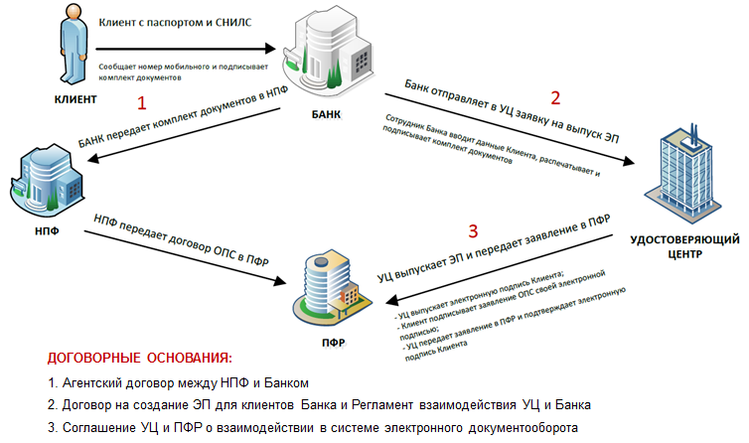
В 2015 году более 1 млн. россиян сделали свой выбор в пользу НПФ РГС. Окончательные результаты станут известны в конце первого квартала 2016 года, после подведения итогов переходной кампании 2015 года Пенсионным фондом России.
Цель, которая была поставлена перед Фондом в начале прошлого года, достигнута - план по привлечению клиентов был выполнен, несмотря на сложную экономическую ситуацию в стране и очередной виток дискуссии о будущем пенсионной реформы. По предварительным данным издания РБК-Daily НПФ РГС стал третьим негосударственным пенсионным фондом по числу вновь привлеченных клиентов.
Одна из основных задач Фонда на 2016-й год — продолжить привлечение клиентов в рамках консультирования об особенностях пенсионной реформы. При этом не менее важная задача Фонда — повысить уровень клиентского сервиса, для чего в конце 2015 года Фонд внедрил технологию, позволяющую Клиенту получать необходимые для оформления заявления «Сведения о состоянии индивидуального лицевого счета застрахованного лица» с Портала Госуслуг – за считанные минуты прямо при оформлении ОПС.
Развивая сервисы с применением электронной подписи Фонд, совместно с РОСГОССТРАХ Банком, запустил еще один сервис – оформление «Пенсионной Карты» в офисах Банка. Сервис позволяет с помощью электронной подписи оформить получение пенсии на специальную карту РОСГОССТРАХ Банка. Сама процедура максимально комфортна для Клиента - получение карты в офисе Банка и отправка заявления в ПФР занимают не более 10 минут.
Общая схема оформления
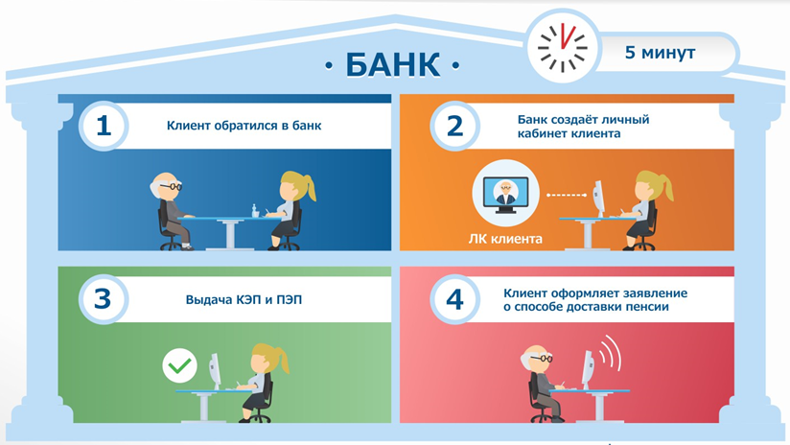

Выгоды клиента при использовании пенсионной карты
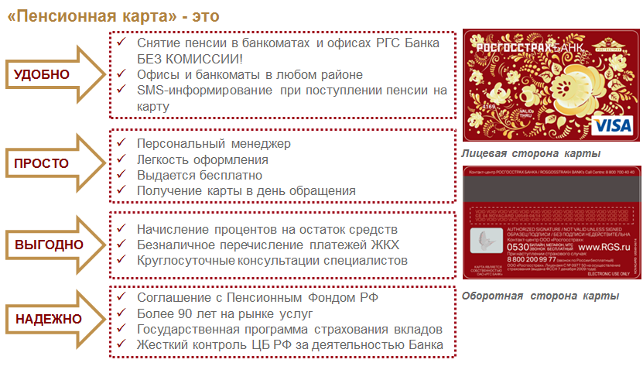

Амбициозные задачи, которые поставлены перед каналами продаж на 2016 год, вполне реалистичны.
С 2009 по 2014 год накопленная доходность Фонда от инвестирования пенсионных накоплений составила 86,6%, существенно обогнав уровень накопленной инфляции за аналогичный период (58,7%), позволив не только сохранить деньги клиентов от обесценивания, но и увеличить их будущую пенсию. У нас третья по масштабам сеть после «Почты России» и Сбербанка. Мы предоставляем клиентам самый современный информационный сервис. Это и личный кабинет, и бесплатная «горячая линия». Технология электронно-цифровой подписи позволяет быстро и удобно оформить необходимый пакет документов для перевода пенсионных накоплений. У нас есть все для того, что повторить успех прошлого года!»
И хотя в 2015 году большинство россиян определились, делать ли им в будущем пенсионные накопления в негосударственных фондах или полагаться только на назначаемую государством страховую пенсию, борьбу за привлечение клиентов нельзя считать законченной. Количество потенциальных клиентов, которых могут заинтересовать условия сотрудничества, предлагаемые НПФ РГС, очень велико.
Приоритетной является задача по привлечению клиентов по программам негосударственного пенсионного обеспечения.
На сегодняшний день ОАО «НПФ РГС» имеет успешный опыт разработки и внедрения корпоративных пенсионных программ как частных предприятий, так и государственных.
Фонд активно участвует в тендерах, проводимых ведущими российскими и зарубежными компаниями. Прислушиваясь к пожеланиям заказчика, совершенствует технологии взаимодействия между вкладчиком и Фондом, дополняет и улучшает сервисные функции.

НПФ РГС сегодня*
